FEM AMANIDA

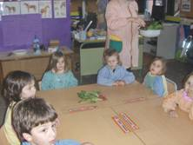
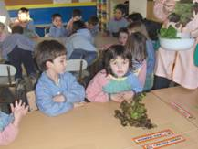
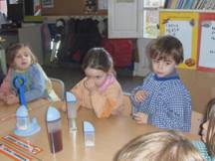

AMB ELS INGREDIENTS QUE HEM RECOLLIT DE L’HORT: RAVENETS I ENCIAM VAM FER UNA AMANIDA
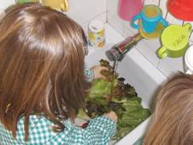
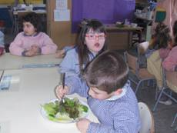
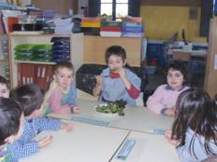

PRIMER ELS VAM RENTAR, DESPRÉS ELS VAM AMANIR I ENS ELS VAM MENJAR. ERA MOLT BONA!!

